Шаблон Word для создания и импорта тестовых вопросов
Чтобы воспользоваться этим способом создания вопросов нужно:
- Создать файл Word на основе прилагаемого шаблона (открываем файл Moodle-2_FullRussian.dot и нажимаем Сохранить как).
- Создать в этом файле тестовые вопросы и экспортировать их в GIFT with medias format.
- Импортировать в ваш курс вопросы из zip-файла в этом формате.
Лучше файл шаблона Moodle-2_FullRussian.dot хранить там, где сохраняются все шаблоны Word (обычно на вашем компьютере эта папка имеет название С:\Documents and Settings\<Имя пользователя>\Application Data\Microsoft\Шаблоны). В таком случае вы сможете создавать файлы на основе этого шаблона, выбрав в меню Файл > Создать > Шаблоны на моем компьютере >Moodle-2_FullRussian.dot.
Если же вы сохраните шаблон в другой папке, то будете создать файл Word на основе прилагаемого шаблона следующим образом - открываем файл Moodle-2_FullRussian.dot и нажимаем Сохранить как). Удаляем лишнее, оставляем только нужный нам формат вопроса.
Однако, куда бы вы ни сохранили файл шаблона, прежде чем его открыть, нужно обязательно убедиться, что в Word не установлен слишком высокий уровень безопасности, иначе макросы этого шаблона будут отключены и шаблон не будет выполнять своих функций. Для этого в 2010 и старше нужно выбрать в меню: Кнопка Microsoft Office > Параметры Word > Параметры центра управления безопасностью > Параметры макросов > Отключить все макросы с уведомлением>ОК
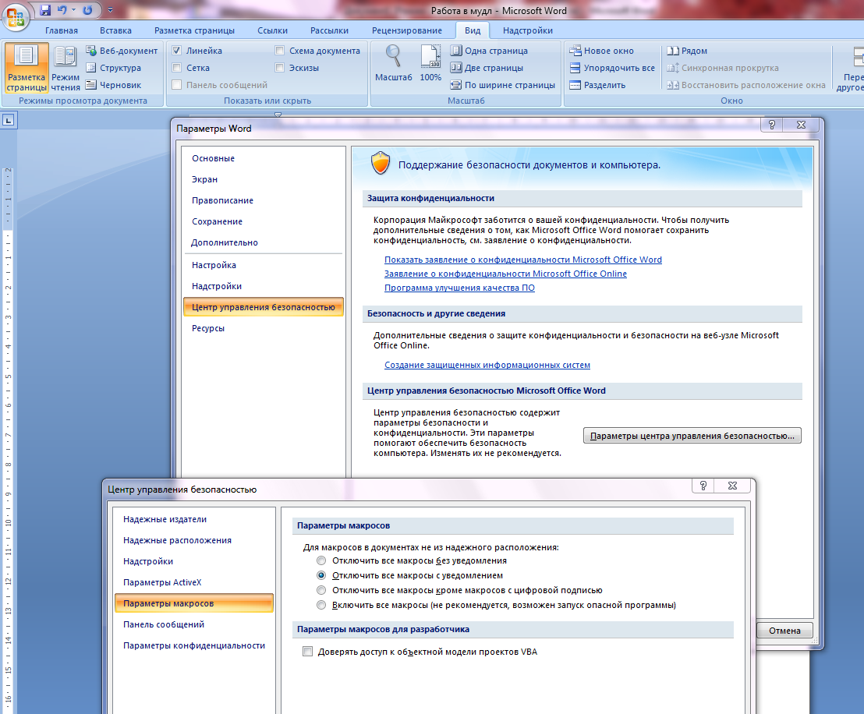
Тогда а в Word будет выводится сообщение
на которое нужно отвечать: Включить содержимое.
Файл с тестовыми вопросами, созданный на основе шаблона, будет содержать только ссылки на макросы, которые расположены в шаблоне. Это значит, что макросы в этом файле, открытом на другом компьютере, скорее всего, работать не будут. Текст самих вопросов и ответов вы видеть будете, но прибавить новые вопросы или выполнить операцию экспорта вы не сможете. Поэтому, если вы планируете передавать или использовать подготовленные вопросы в doc-формате на других компьютерах, следует их передавать вместе с шаблоном. Проще всего это сделать, если организовать, например, в папке Мои документы подпапку Тесты, в которую поместить шаблон Moodle-2_FullRussian.dot, а затем там же создавать и хранить все файлы с подготовленными тестовыми вопросами на основе этого шаблона. На другой компьютер следует передавать всю папку Тесты. При открытии файла с вопросами на другом компьютере шаблон будет найден в этой же папке, и все будет работать нормально. Если же основная работа по подготовке тестов планируется только на личном персональном компьютере, а для передачи планируются только экспортируемые файлы в формате Gift, тогда лучше разместить шаблон в штатной папке С:\Documents and Settings\<Имя пользователя>\Application Data\Microsoft\Шаблоны, как это было рекомендовано выше.
Открыв файл шаблона Moodle-2_FullRussian.dot, вы увидите образцы тестовых вопросов. Они приведены здесь лишь для того, чтобы показать вам, как выглядят вопросы в этом шаблоне, и самое главное - какими стилями они должны быть выполнены. Чтобы лучше видеть эти стили в Word устанавливается через Файл – Параметры – Дополнительно – Экран:
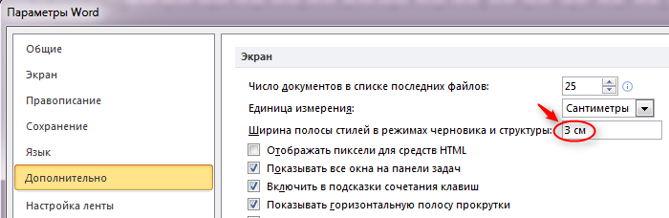
Полоса стилей в Word 2007-10 – в режиме Черновик и выглядит следующим образом:
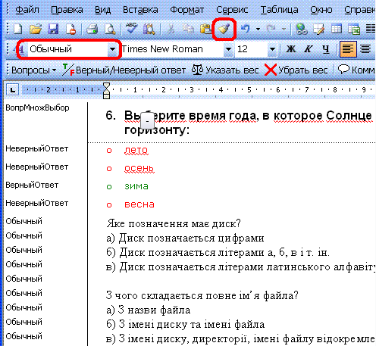
Здесь текст вопроса типа множественный выбор отображается стилем ВопрМножВыбор, неверные ответы - стилем НеверныйОтвет, верные ответы - ВерныйОтвет. **** Вообще этим действием можно пренебречь и в работе не использовать.
Текст вопросов сразу после его копирования из другого документа вначале может отображаться стилем Обычный. Самый быстрый способ придать этому тексту нужные стили - воспользоваться кнопкой копирования формата . Для этого ставим курсор в абзац, стиль которого нужно скопировать, совершаем двойной клик по кнопке , затем щелкаем каждый абзац, которому нужно придать этот стиль. Эту операцию нужно повторить для всех нужных стилей, после чего имеющиеся в шаблоне образцы вопросов можно удалить.
Теперь можно открыт надстройку Moodle-2_FullRussian.dot,
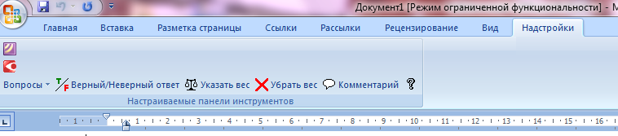
Чтобы ввести новый вопрос и выберите в нем один из следующих восьми типов вопросов:
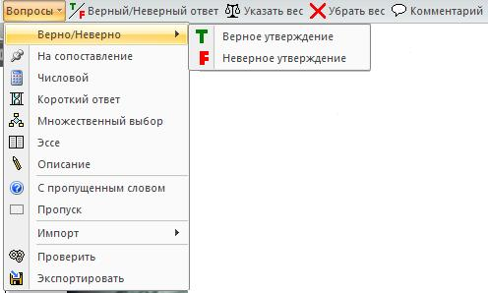
- Утверждение (Верно/Неверно). Здесь вы можете ввести утверждение, которое студенты должны распознать как верное или неверное, дав ответ типа Верно/Неверно. Для вашего удобства, верные утверждения здесь, и в рассмотренных ниже других элементах вопросов, отображаются зеленым цветом, неверные - красным.
- На сопоставление (на соответствие). После ввода самого вопроса, вам нужно сформировать два списка: левый и правый (например, список стран слева и список их столиц справа). Левый список подсвечивается синим цветом, правый - желтым. Студенты должны установить правильное соответствие между элементами двух списков. Списки должны содержать не менее трех элементов. При вводе списка переход от одного элемента к другому осуществляется нажатием клавиши Enter.
- Короткий ответ. Введя текст вопроса, нажмите Enter и введите ответ. Если ответов несколько, то каждый из них вводится отдельной строкой. Ответы могут быть как верные, так и неверные. Изменение статуса ответа с верного на неверный и наоборот осуществляется с помощью кнопки Верный/Неверный ответ.
- Числовой вопрос. Введя текст вопроса, нажмите Enter и введите ответ в форме числа. Целую часть числа от десятичной дроби следует отделять ТОЧКОЙ, а не запятой.
- Множественный выбор. Этот вопрос может допускать как один, так и несколько правильных ответов. Следовательно, вам нужно ввести сначала текст вопроса, потом ответы на него. Изменение статуса ответа с верного на неверный и наоборот осуществляется с помощью кнопки Верный/Неверный ответ.
- С пропущенным словом - это вариант вопроса с коротким ответом. Преподавателю нужно вести какую-то фразу, потом выделить в ней одно слово и выбрать в меню Вопросы опцию Пропуск. В результате вместо данного слова студенты увидят на экране символы подчеркивания и их задание будет заключаться в том, чтобы правильно ввести это пропущенное во фразе слово.
- Эссе - ответ на этот тип вопроса студент должен ввести с помощью клавиатуры в окно визуального редактора. Учтите, при наличии этого типа вопросов в тесте автоматическая проверка теста невозможна, преподаватель должен проверять тест вручную!
- Описание - по сути, это не вопрос, а какое-то пояснение, некоторый текст, который будет отображаться среди других вопросов на странице с тестом. Отвечать на такой вопрос студенту не нужно.

Для указания веса ответа установите курсор на вопросе, раскройте список меню Вопросы и нажмите кнопку Указать вес.

Завершив создание вопросов, желательно еще раз проверить правильность стилей используемых в них стилей. Можно также воспользоваться опцией меню Вопросы - Проверить. После этого файл с вопросами нужно сохранить в формате doc (формат docx, к сожалению, в режиме Черновик картинки не показывает), закрыть все остальные файлы Word и выбрать в меню Вопросы опцию Экспортировать. В результате будет создан ZIP-архив, который содержит текстовый файл с тестовыми вопросами в формате GIFT и файлы рисунков (если они есть в вопросах и/или ответах).
Для экспорта необходимо, чтобы на платформе Moodle был установлен плагин Gift with medias format. Для этого папку giftmedia с измененными нами файлами плагина нужно скопировать на сервер, в папку .../moodle/question/format/ (Это наших создателей тестов не касается, это работа администраторов).
На локальном компьютере, откуда будет загружаться созданный ZIP-архив, необходимо иметь программу архивации pkzipc.exe в папке C:\Windows (C:\Windows\pkzipc.exe), или в другой папке, путь к которой указан в списке поиска программ Windows.
Чтобы импортировать созданные вопросы, необходимо войти на главную страницу курса, в блоке Администрирование нажать Банк вопросов - Импорт.
На появившейся странице:
нужно отметить опцию (причем не смотря на присутствие в списке формата «Пропущенное слово» экспорт происходит при отметке Формат GIFT),
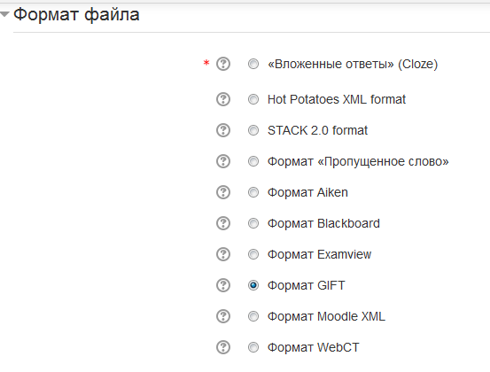
указать категорию в которую осуществляется импорт вопросов (если вы её не задали в созданном вами файле),
перетащить из zip-архива с вопросами в поле загрузки файлов (если браузер не поддерживает загрузку файлов перетаскиванием, воспользоваться кнопкой «Выберите файл…»)
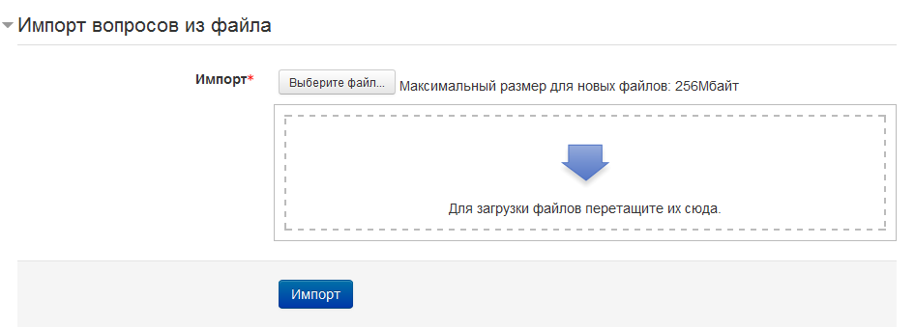
и нажать кнопку Импорт. В результате должно быть выведено сообщение, что все вопросы загружены.

Список литературы:
- Шаблон MS Word для создания тестов в формате GIFT с картинками. [Электронный ресурс]. URL: https://moodle.org/mod/page/view.php?id=7321(дата обращения: 25.01.2016)
- Табунщик В. Н., Овсянникова Н. П., Щербина А. А. Шаблон Word для создания и импорта тестовых вопросов с изображениями в Moodle 2.5-2.6. [Электронный ресурс]. URL: http://2014.moodlemoot.in.ua/course/view.php?id=34 (дата обращения: 25.01.2016)
• Шаблон Moodle-2_FullRussian.dot Файл
•Архиватор pkzipc.exe

